Laufen CZ ukáže na Designbloku nový showroom Prague Gallery "Art of bathrooms"

Stále oblíbenější přehlídka designu a módy, která probíhá každoročně v Praze, oslaví své 16. narozeniny. Hlavním tématem letošního ročníku Designbloku, který proběhne od 7. do 12. října 2014, je dětství. Celý program bude proto koncipován jako hra pro děti i dospělé.
Firma Laufen CZ pojala myšlenku hry podle svého a rozhodla se v rámci designového festivalu otevřít zcela nový interaktivní showroom na náměstí I. P. Pavlova. Po celou dobu Designbloku si tak budou návštěvníci moci prohlédnout jak legendy koupelnové keramiky, tak i revoluční novinky.
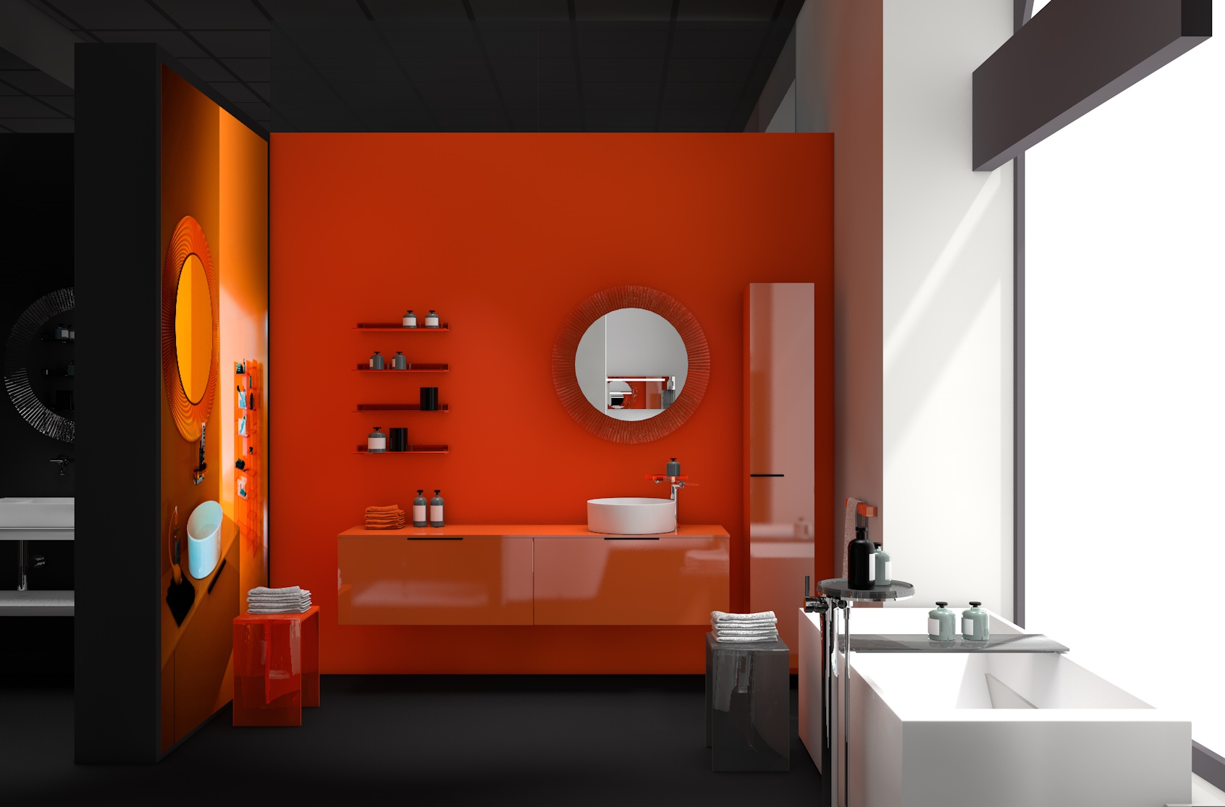
Pod novým projektem Prague Gallery „Art of bathrooms“ je podepsán světoznámý designér Roberto Palomba, který ve čtvrtek 9. října v 18.00 hodin osobně přestřihne pomyslnou červenou pásku a pronese přednášku pro všechny zájemce o koupelnový design. Mezi nejznámější počiny designérské dvojice Ludovica a Roberto Palomba v oblasti koupelnové keramiky patří kolekce Palomba Collection nebo Kartell by Laufen.
Pomozte rozšířit kolekci značky Jika
Unikátní umyvadla značky Jika, která vznikla během Mezinárodního keramického symposia v Bechyni 2014, budou k vidění v rámci hlavního výstavního prostoru, kterým je letos secesní budova hotelu Evropa. Jejich autory jsou přední čeští a světoví designéři. Jika v prostorách historické budovy hotelu nabízí návštěvníkům hru – sami mohou hlasováním jeden z vystavených objektů nominovat ke zvážení jeho výroby v limitované edici Jika Art.
Superstudio Evropa návštěvníkům nabídne zajímavý kontrast. Přední interiérové značky zde budou představeny v protikladu historické budovy a současného designu. Návštěvníci zároveň budou mít jedinečnou šanci vidět interiéry hotelu ještě v původní podobě před plánovanou rekonstrukcí.
Designblok 2014 bude probíhat od 7. do 12. října. Podrobnosti o akci a místech konání jsou k dispozici na www.designblok.cz.
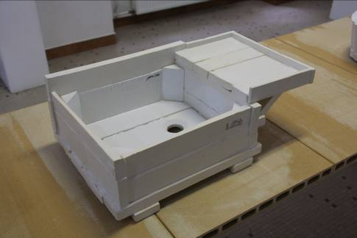
Návštěvníci Designbloku mohou v hotelu Evropa vybírat mezi umyvadly Jika těchto autorů:
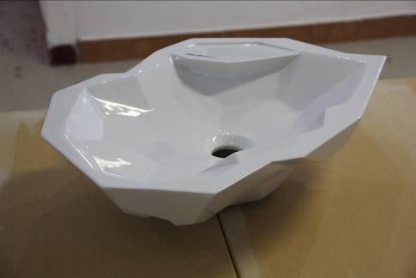

Gabriel Vach (ČR) Colleen Toledano (USA)
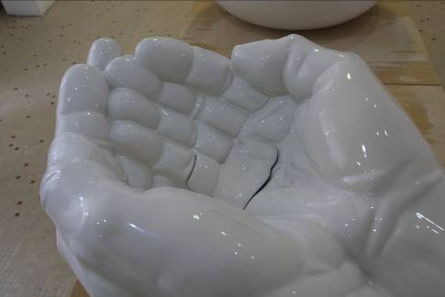
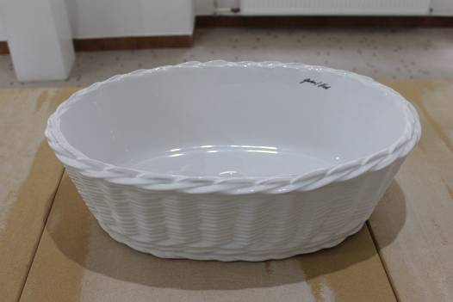

Petr Macek (ČR) Gabriel Vach (ČR)
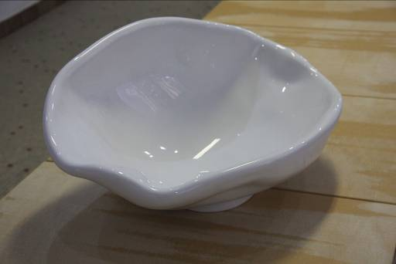
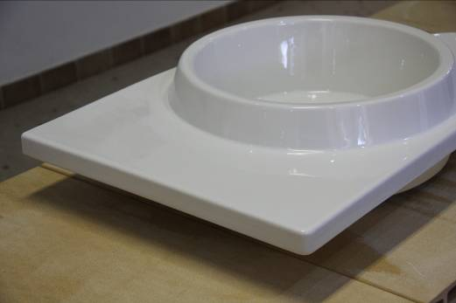

Zorka a Niek Zwartjes (Holandsko) Jan Čapek (ČR)
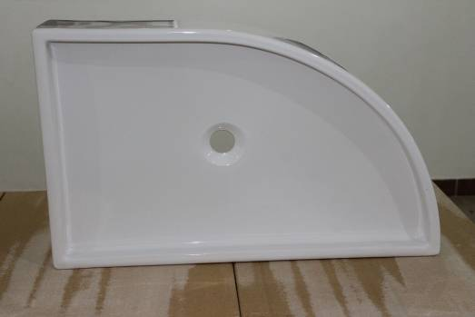
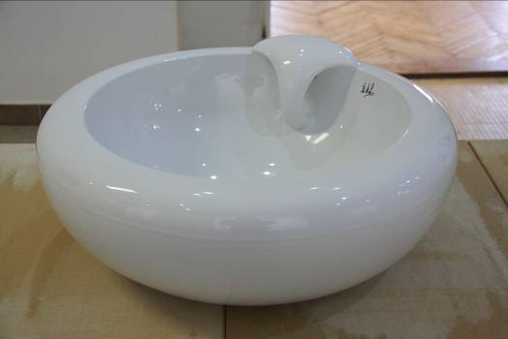

Pedar Dalthorp (USA) Petr Macek (ČR)

